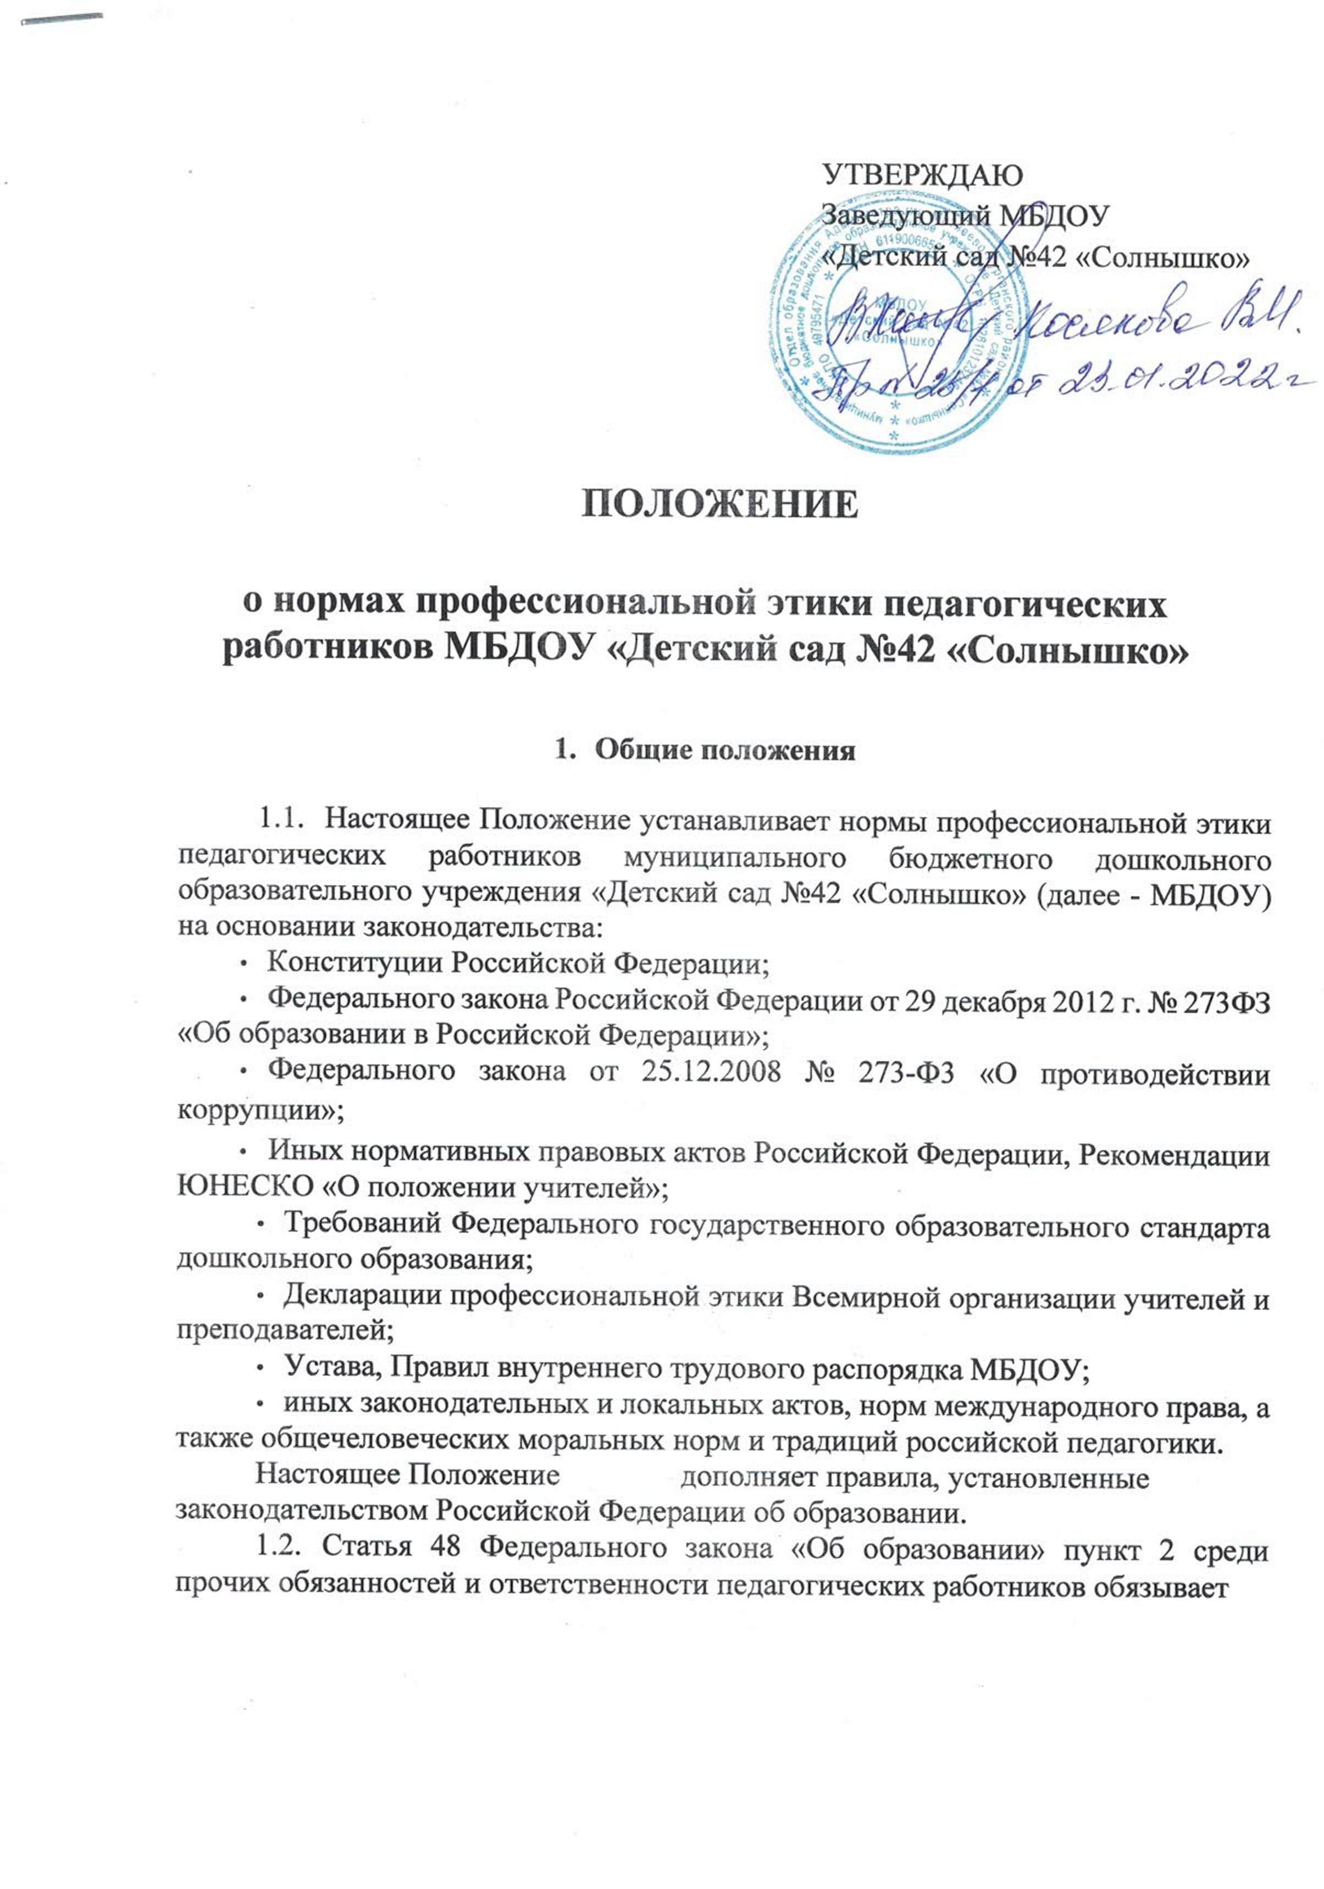

педагогических работников МБДОУ «соблюдать правовые, нравственные и этические нормы, следовать требованиям профессиональной этики».
  - Статья 5 Федерального закона от 29 декабря 2010 г. № 436-ФЗ» О защите детей от информации, причиняющей вред их здоровью и развитию».
Настоящее Положение вводится в целях организации единого педагогического подхода в обучении и воспитании, осуществления единых требований к педагогическим работникам МБДОУ, создания комфортных условий для воспитанников, педагогических работников и родителей воспитанников (законных представителей), обеспечения микроклимата доверия и сотрудничества.
  - Нормы этического кодекса педагога ДОУ распространяются на деятельность администрации МБДОУ, всех воспитателей и педагогов- специалистов. Выработанные нормы профессиональной этики обязательны для всех педагогических работников независимо от занимаемой должности, квалификационной категории, наличия наград и поощрений, стажа педагогической работы.
  - Каждый участник образовательного процесса, взрослый или ребенок,
рассматривается как уникальная, неповторимая, своеобразная личность со своими особенностями, возможностями и интересами. Единые требования к педагогическому коллективу со стороны администрации МБДОУ призваны
улучшить условия работы для всех участников образовательного процесса.
  - При осуществлении своей деятельности каждый педагог
руководствуется следующими принципами: гуманность, законность,
демократичность, справедливость, профессионализм и компетентность, взаимное уважение, объективность, независимость, тщательность, честность, конфиденциальность.
  - Знание и соблюдение норм настоящего положения является нравственным долгом каждого педагогического работника ДОУ и обязательным критерием оценки качества его профессиональной деятельности.
  - Каждому педагогическому работнику следует принимать все необходимые меры для соблюдения Положения, а каждый участник образовательных отношений вправе ожидать от педагогического работника ДОУ поведения в отношениях с ним в соответствии с настоящим Положением.
  - Педагогический работник, осуществляющий педагогическую деятельность или поступающий на работу в ДОУ, вправе, изучив содержание настоящего Положения, принять для себя его нормы или отказаться от педагогической деятельности в ДОУ.

- Личность педагога МБДОУ
  - Педагогический работник МБДОУ не имеет морального права даже мысленно допустить возможность игнорирования или нарушения требований действующего законодательства, норм общественной морали, интересов воспитанников, родителей (законных представителей), особенно социально незащищенных групп населения, других работников МБДОУ.
  - Профессиональным долгом педагогического работника является приоритет интересов педагогического процесса над личным интересом, так как педагогический работник МБДОУ наделен полномочиями воспитывать будущих граждан страны.
Педагог, работающий с дошкольниками обладает следующими качествами:
- уравновешенность,
- высокая мобильность нервной системы;
- умеренная экстравертированность;
- стеничность эмоций и эмоциональная (преимущественно положительных эмоций - радости, удовольствие и др.) устойчивость;
- уровень интеллектуального развития не ниже нормального по сенсорно - перцептивно-мнемологическим показателям (т.е. по показателям восприятия, памяти, мышления) и по характеристикам внимания;
- высокий уровень способности воображения, представления, фантазирования.
  - Нравственной обязанностью педагогического работника МБДОУ является достижение такого уровня добросовестного отношения к работе, профессионализма и компетентности, соблюдения требований трудовой дисциплины, который обеспечивает эффективную реализацию должностных обязанностей как важнейшей составляющей механизма педагогической деятельности.
  - Педагогический работник по своим убеждениям обязан быть интернационалистом, уважать и проявлять терпимость к обычаям, традициям, религиозным верованиям различных народностей, этнических групп, бережно относиться к государственному языку Российской Федерации и другим языкам, и наречиям народов России, не допускать дискриминации воспитанников по признакам национальности, расы, пола, социального статуса, возраста, вероисповедания.
  - Нравственные требования к педагогическому работнику выходят за пределы его трудовой деятельности, педагогический работник, как при исполнении трудовых обязанностей, так и вне стен МБДОУ, должен воздерживаться от поступков, высказываний, действий, наносящих ущерб авторитету, МБДОУ и моральному облику педагогического работника:

- Внешний вид должен соответствовать общепринятым в обществе нормам делового стиля и исключать вызывающие детали.
- Педагог следит за культурой своей речи. На территории детского сада не допускаются ненормативная лексика, грубые просторечные слова; фразы, оскорбляющие человеческое достоинство детей и взрослых.
- Курение и употребление алкоголесодержащих напитков педагогами, а также пребывание их на территории учреждения в нетрезвом виде (в рабочее и внерабочее время) является серьезным нарушением и влечет за собой юридические последствия (вплоть до увольнения).
- Педагог не может иметь судимость, в том числе погашенную или снятую. Педагог обязан сообщить о факте уголовного преследования в отношении себя, либо о прекращении уголовного преследования.
- Педагог имеет право на неприкосновенность личной жизни, однако выбранный им образ жизни не должен ронять престиж профессии, извращать его отношения с воспитанниками и коллегами или мешать исполнению профессиональных обязанностей
- Педагог имеет чувство меры и самообладание в любой сложной коммуникативной ситуации. Искренняя улыбка в общении - «знак качества» и профессиональной компетенции.
- Педагог осознает себя как друг, наставник и защитник детей, воспитанников. Педагог стремится стать положительным примером для воспитанников детского сада.
  - Этикет педагогического работника направлен на искоренение и нейтрализацию таких негативных явлений в образовательном процессе как грубость, неуважительное отношение к окружающим, воспитанникам, коллегам, эгоизм, амбициозность, равнодушие, личная нескромность, неразборчивость в выборе методов обучения и злоупотребления трудовыми правами.
  - Педагогический работник в любой ситуации обязан сохранять личное достоинство, в лучшем счете представлять МБДОУ, заботиться о своей чести и добром имени, избегать всего, что может поставить под сомнение его объективность и справедливость при решении вопросов, касающихся педагогического процесса.

Раздел 3. Взаимоотношения внутри образовательного учреждения
- Взаимоотношения педагога с воспитанниками
- Педагог создает оптимальные условия для познавательного, речевого, физического, социального-коммуникативного, художественно-эстетического развития ребенка в адекватных возрасту формах. Педагог стремиться к повышению мотивации к познанию мира у воспитанников, к укреплению в них веры в собственные силы и возможности. Педагог ответственен за

мотивационный настрой к учебе и эмоциональное состояние ребенка, выпускаемого в школу.
- Стиль общения педагога с воспитанниками основан на взаимном уважении. Педагог ответственен за выбор форм и методов взаимоотношения с детьми.
- Педагог не должен унижать честь и достоинство воспитанников ни по каким основаниям, в том числе по признакам возраста, пола, национальности, религиозным убеждениям, семейным традициям, проявлять толерантность.
- Педагог является беспристрастным, одинаково доброжелательным и одинаково требовательным ко всем воспитанникам.
- Требовательность педагога по отношению к детям должна быть позитивной и обоснованной. Педагог умеет замечать достоинства детей и опираться только на них в своей профессиональной деятельности.
- Педагог никогда не будет само утверждаться, унижая честь и достоинство ребенка, с использованием методов давления на личность.
- Не ребенок ищет подход к педагогу, а педагог ищет подход к ребенку.
- Педагог объективно и позитивно оценивает результат каждого отдельного ребенка, не допуская заниженного оценочного суждения. Педагог никогда не говорит при ребенке о его ограниченных возможностях и трудностях.
- Педагог, допустив профессиональную ошибку, должен признать ее и исправить.
- Педагог имеет честь и достоинство, при необходимости, попросить прощения у ребенка.
- На отношения педагогов с воспитанниками и на их оценку не влияет поддержка (или её отсутствие), оказываемая их родителями ДОУ.
- Взаимоотношения педагога с родителями (законными представителями) воспитанников
- Педагоги всегда уважительны и доброжелательны к родителям (законными представителями) воспитанников.
- Педагог предоставляет семье «обратную связь» о жизни в саду и достижениях конкретного ребенка. Родители имеют право получать полную информацию о развитии своего ребенка. Выводы педагога носят доброжелательный и позитивный характер.
- Педагог не разглашает высказанное детьми мнение о своих родителях или мнение родителей - о детях. Личное мнение педагога подается родителям в максимально корректной форме.
- Отношения педагогов с родителями не могут оказывать влияния на оценку личности и достижений детей. Педагог обязан соблюдать конфиденциальность и такт при обсуждении личности ребенка.

- Панибратские отношения педагогов и родителей мешают профессиональной деятельности, способствуют распространению в родительской среде внутренней, закрытой информации ОУ, вредят имиджу учреждения. Коммуникация между родителем и педагогом должна вестись по имени-отчеству, с нейтрально-уважительным обращением на «Вы».
- Педагог обладает выдержкой и самообладанием в конфликтных ситуациях. Он учтив и корректен. Не вторгается в частную жизнь семьи и только в случае угрозы здоровью (физическому или психическому) информирует соответствующие органы с целью своевременного оказания помощи.
- Педагог содействует родителям в защите прав ребенка и его достоинства, при необходимости информирует их о существующих правах ребенка и путях их соблюдения. Получив полную информацию о членах семьи, педагог ограждает ребенка от лиц, которые могут нанести ущерб личности.
- Педагог осознает право родителей иметь собственный взгляд и личный подход к воспитанию своего ребенка. Семья- первичное и главное звено в воспитании ребенка. При необходимости педагог корректно рекомендует обратиться к специалистам службы сопровождения.
- Педагог не имеет права вторгаться в частную жизнь семьи. Только в случае угрозы здоровью (физическому или психическому) информировать соответствующие органы с целью своевременного оказания помощи.
- Взаимоотношения педагога с педагогическим сообществом
- Взаимоотношения между педагогами основываются на принципах коллегиальности, партнерства и уважения.
- Педагог защищает не только свой авторитет, но и авторитет своих коллег. Он не принижает своих коллег в присутствии воспитанников или других лиц.
- Педагог имеет право выражать свое мнение по поводу работы своих коллег и администрации. Любая критика, высказанная в адрес другого педагога, должна быть адресной, объективной, обоснованной, открытой.
- Не смотря на все выше перечисленное, педагог не должен оставлять без внимания некорректное поведение, не этичные действия коллег.
- Важнейшие проблемы и решения в педагогической жизни обсуждаются и принимаются в открытых педагогических дискуссиях.
- Педагог имеет право на административную, медицинскую, психологическую и методическую помощь внутри учреждения.
- Взаимоотношения педагогических работников и администрации МБДОУ

- Педагогические работники выполняют разумные указания администрации и имеют право подвергнуть их сомнению в порядке, установленном действующим законодательством.
- Обязательства Администрации МБДОУ:
- Быть для других педагогических работников образцом профессионализма и безупречной репутации, способствовать формированию в ДОУ благоприятного для эффективной работы морально-психологического климата.
- Делать всё возможное для полного раскрытия способностей и умений каждого педагогического работника.
- Ограждать педагогических работников от излишнего или неоправданного вмешательства в вопросы, которые по своему характеру входят в круг их профессиональных обязанностей, со стороны законных представителей воспитанников.
- Представителям администрации следует:
- формировать установки на сознательное соблюдение норм настоящего Положения;
- быть примером неукоснительного соблюдения принципов и норм настоящего Положения;
- помогать педагогическим работникам словом и делом, оказывать морально-психологическую помощь и поддержку, вникать в запросы и нужды;
- регулировать взаимоотношения в коллективе на основе принципов и норм профессиональной этики;
- пресекать интриги, слухи, сплетни, проявления нечестности, подлости, лицемерия в коллективе;
- обеспечивать рассмотрение без промедления фактов нарушения норм профессиональной этики и принятие по ним объективных решений;
- способствовать максимальной открытости и прозрачности деятельности МБДОУ с тем, чтобы не допустить возникновения ситуаций, когда из-за недостатка необходимой информации в обществе или у отдельных граждан появляются сомнения в законности действий педагогических работников;
- Представитель администрации не имеет морального права:
- перекладывать свою ответственность на подчинённых;
- использовать служебное положение в личных интересах;
- проявлять формализм, чванство, высокомерие, грубость;
- создавать условия для наушничества и доносительства в коллективе;
- обсуждать с подчинёнными действия вышестоящих руководителей;
- предоставлять покровительство, возможность карьерного роста по признакам родства, землячества, религиозной, кастовой, родовой принадлежности, личной преданности, приятельских отношений;

- демонстративно приближать к себе своих любимцев, делегировать им те или иные полномочия, не соответствующие их статусу, незаслуженно их поощрять, награждать, необоснованно предоставлять им доступ к материальным и нематериальным ресурсам;
- умышленно использовать свои должностные полномочия и преимущества вопреки интересам долга, исходя из корыстной личной заинтересованности.
- Основные требования поведения (этикета) педагогических работников
  - Нравственным долгом педагогического работника должны быть: добросовестное исполнение своих трудовых обязанностей, стремление быть старательным, организованным, ответственным, поддерживать свою квалификацию на высоком уровне, знать и правильно применять в сфере своих полномочий действующее законодательство, нормативно-правовые акты, нормы морали и нравственности.
  - Педагогическая этика запрещает действия, нарушающие корпоративную деятельность педагогических работников МБДОУ. Никто ни в праве публично, вне рамок педагогической и научно-исследовательской деятельности подвергать критике деятельность руководящих и других работников МБДОУ, а также решения вышестоящих организаций, в том числе учредителя.
  - Педагогические работники обязаны соблюдать режим и порядок трудовой деятельности, по этической необходимости корректировать общение с воспитанниками, родителями (законными представителями) и коллегами.
Таким образом, педагогическим работникам запрещается использовать образовательную деятельность для политической агитации, принуждения обучающихся к принятию политических, религиозных или иных убеждений либо отказу от них, для разжигания социальной, расовой, национальной или религиозной розни, для агитации, пропагандирующей исключительность, превосходство либо неполноценность граждан по признаку социальной, расовой, национальной, религиозной или языковой принадлежности, их отношения к религии, в том числе посредством сообщения обучающимся недостоверных сведений об исторических, о национальных, религиозных и культурных традициях народов, а также для побуждения обучающихся к действиям, противоречащим Конституции Российской Федерации.
  - Дисциплина в МБДОУ поддерживается на основе уважения человеческого достоинства воспитанников.
  - Педагогический работник:
- не имеет права отождествлять личность воспитанника с личностью и поведением его родителей;

- воспитывает воспитанников на положительных примерах;
- не имеет права отождествлять личность воспитанника со знанием (или незнанием) изучаемого материала;
- является для воспитанников примером пунктуальности и точности;
- помнит, что по поведению отдельного педагогического работника родители судят об образовательном учреждении в целом;
- эффективно использует научный потенциал для решения образовательных и воспитательных задач;
- совершенствует теоретические знания и практические навыки педагогического мастерства, в том числе касающиеся норм нравственности.
  - Педагогическому работнику запрещается:
- передача персональных данных о воспитанников и его родителях (законных представителях) третьей стороне без письменного разрешения родителей (законных представителей);
- разглашение сведений о личной жизни воспитанников и его семьи;
- унижение в любой форме на родительских собраниях родителей, дети которых отстают в развитие,
- использование выражений, осуждающих поведение родителей, дети которых отстают в развитие;
- выносить на обсуждение родителей конфиденциальную информацию с заседаний педагогического совета, совещаний и т. п.;
- обсуждение с сотрудниками, родителями методику работы, выступления, личные и деловые качества своих коллег - педагогов, работников администрации;
- манипулирование воспитанниками, родителей (законных представителей) использование их для достижения собственных целей;
- повышать голос, кричать на воспитанников, родителей, работников образовательного учреждения;
- терять терпение и самообладание в любых ситуациях;
- нарушать требования федеральных государственных
образовательных стандартов дошкольного образования;
- допускать в общении с коллегами, родителями и воспитанниками ненормативную лексику:
- курить в помещениях образовательного учреждения;
- поручать родителям сбор денежных средств, а также заниматься сбором денежных средств с родителей воспитанников;
- сравнивать материальное положение семей воспитанников;
- допускать оскорбления воспитанниками друг друга в своем присутствии;
- допускать выражения, оскорбляющие человеческое достоинство воспитанников независимо от его возраста;

- допускать в любой форме оскорбления, относящиеся к национальной или религиозной принадлежности воспитанников;
- применять по отношению к воспитанникам меры физического или психологического насилия над личностью;
- допускать в любой форме оскорбления, выпады или намеки, касающиеся физических недостатков воспитанников;
- не допускать размещения в информационно-телекоммукационной сети «Интернет», в местах доступных для детей, информации, причиняющей вред здоровью и (или)развитию детей.
- посягать на личную собственность воспитанников;
- определять учебные нагрузки, превышающие нормы предельно допустимых нагрузок, предусмотренных действующим законодательством для воспитанников определенной возрастной группы.
- Контроль и ответственность за нарушение положения
  - Для контроля соблюдения настоящего Положения, поддержки педагогических работников, оказания им консультационной помощи в вопросах профессиональной этики, а также урегулирования спорных ситуаций приказом заведующего создаётся комиссия по урегулированию споров.

